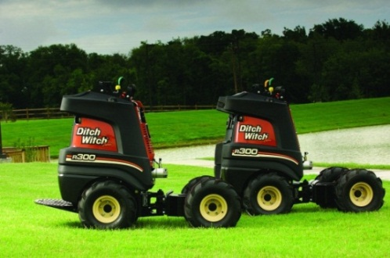Ditch Witch® Zahn®
За 5 хвилин зміни попереднє обладнання і маєш цілком нову машину!
Через свою потужність, невеликі розміри, легкої заміни обладнання і чудовим згинальним управлінням, ланцюгові ескаватори і вібраційні плуги Zahn можуть з великою швидкістю і продуктивністю інсталювати труби і каблі в садах, навколо будинків, а також в тісних просторах. Zahn перевищує показники, вступаючи в новий для ланцюгових ескаваторів і плугів світ.
Zahn R300 –базова машина Специфікація без приладу
Висота 1360 mm
Довжина 1780 mm
Широта 914 mm
Вага 585 kg
Швидкість їзди вперед/назад 5,6 km/h do 9,5 km/h
Двигун Колер CH750S бензиновий, охолоджений повітрям, 2 циліндри
Потужність 30 KM/22,4 kW
Zahn R300 -прилади Специфікація технічна з приладом
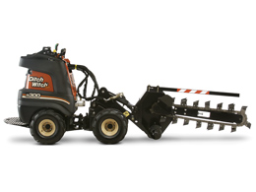Ланцюговий екскаватор 1TR4
Довжина загальна 3630 mm
Ширина загальна 914 mm
Ширина копання 100 – 300 mm
Глибина копання 1220 mm
Вага (опція 1TR4 + 1LAL) 332 kg
Вага загальна 886 kg
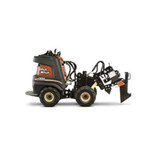
Плуг вібраційний кабельний
Довжина загальна 2590 mm
Глибина укладання плугом do 450 mm
Вага (опція 1VP4 + 1LAL) 280 kg
Вага загальна 834 kg

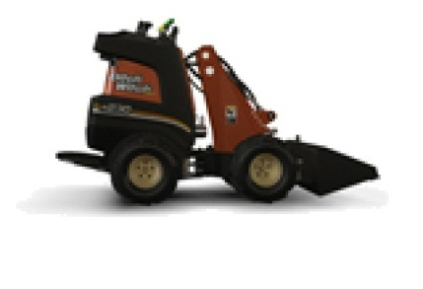Ложка фронтальна
Максимальна висота вивантаження 2440 mm
Довжина загальна 2320 mm
Ширина загальна 914 mm
Вага загальна 754 kg
Навантаження падіння установки 362 kg

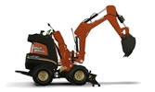Koparka podsiębierna
Транспортна довжина 2790 mm
Транспортна висота 1920 mm
Транспортна ширина 915 mm
Вага загальна 1006 kg
Ширина ложки 305 mm
Глибина копання 1550 mm
Максимальна дальність 2480 mm
Технічні характеристики носять загальний характер і можуть бути змінені без попереднього повідомлення. Машини забезпечується обраної конфігурації є необов'язковим.

